Инструкция по добавлению операторов видеонаблюдения (с компьютера)
- Переходим на сайт gosuslugi.ru и авторизуемся под своей личной учетной записью. Переходим на баннер «Выборы Президента Российской Федерации. В составе избирательной комиссии и избиратель»:
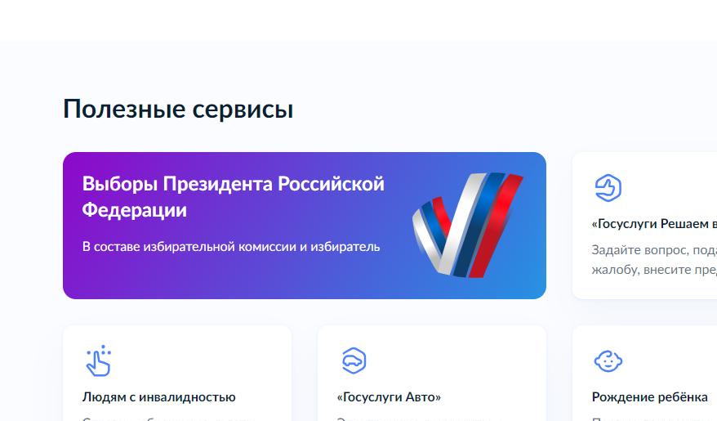
Если баннера нет, переходим на сайт commission.gosuslugi.ru
- Выбираем «Я – в составе ИК»:
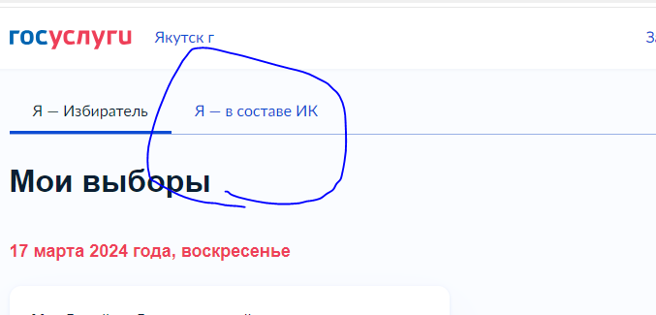
- В правой части экрана находим «Назначить или изменить операторов видеонаблюдения из состава своей комиссии» и нажимает «Назначить доступ»:
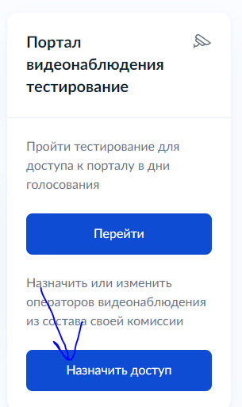
- Откроется состав вашей участковой комиссии. Нажимаем «Редактировать»:
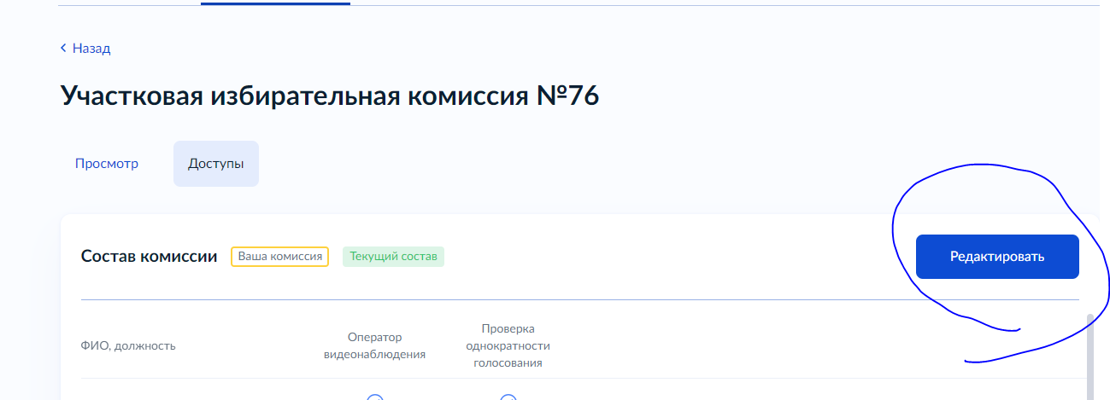
- Ставим отметку в столбце «Оператор видеонаблюдения» напротив тех сотрудников, которые будут операторами (не менее 2 членов УИК), и нажимаем «Сохранить»:
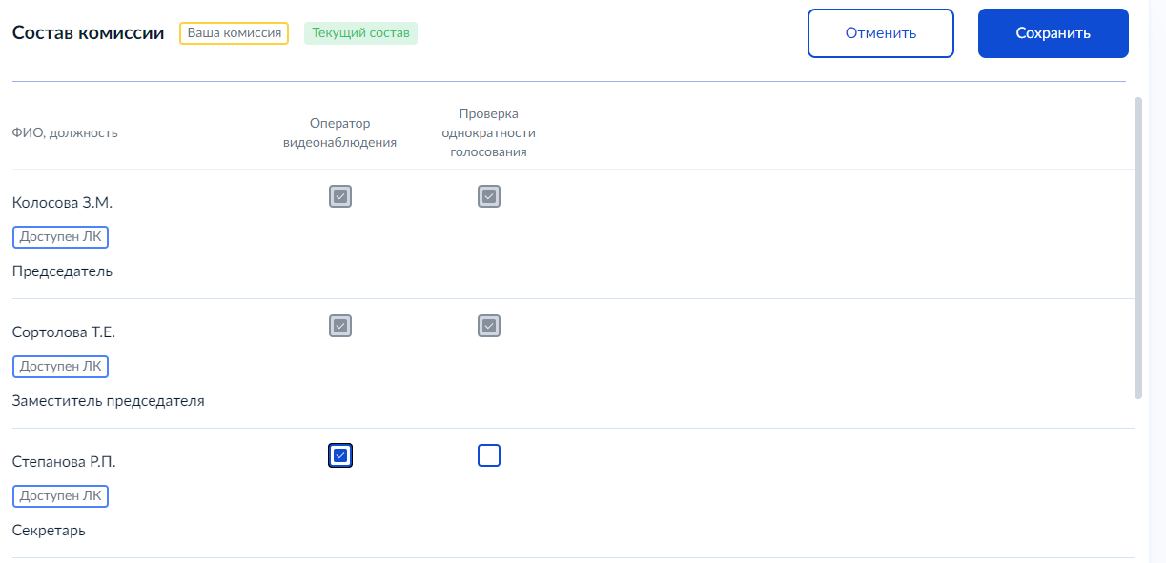
ВАЖНО! Операторы видеонаблюдения должны иметь сопоставленные учетные записи на Госуслугах (плашка «Доступен ЛК»). Если висит «ЛК недоступен», обратитесь в ТИК.
- Операторы видеонаблюдения назначены:
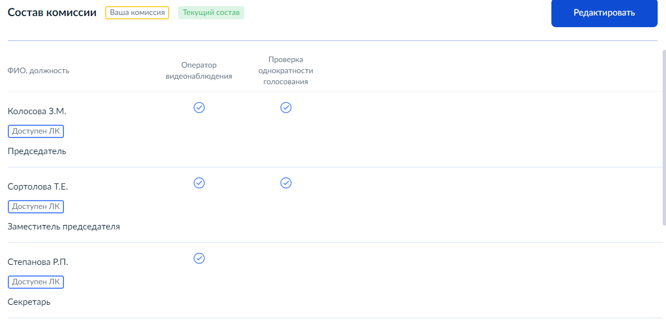
Операторы видеонаблюдения теперь смогут заходить на портал видеонаблюдения sp.nashvybor.online

